Задания по сольфеджио для 5 класса (19 мая)
(преподаватель Чужакова В.В.)
- Петь гамму соль диез минор (натуральный, гармонический, мелодический) вверх и вниз, называя ключевые знаки.
- Работа в ладу.
Петь соединение двух неустойчивых звуков с разрешением второго из них в тональности Ре мажор (ключевые знаки называем):
II-IV→III, IV-II→I, II-VI→V, VI-II→I, II-VII→I, VII-II→I;
IV-VI→V, VI-IV→III, IV-VII→I, VII-IV→III;
VI-VII→I, VII-VI→V
- Проговорить с дирижированием (прислать видео данного упражнения).
Калмыков. Фридкин. Одноголосное сольфеджио № 469:
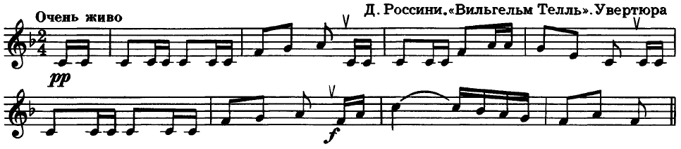
- Теоретические сведения (выписать в тетрадь, если этого нет):
- Энгармонизм – это равенство ступеней, одинаковых по высоте, но различных по названию и написанию. Например, ноты фа диез и соль бемоль.
- Сделать в тетради энгармонические замены звуков си бемоль, ре диез.

